Wie steht es mit IHRER Fahrkunst und Rechtsauffassung im Strassenverkehr? Zeit, mal wieder einen kleinen Führerscheintest zu machen!

1.Korrektes Verhalten und Geistesgegenwart in unerwarteten Situationen
zeichnen den erfahrenen Autofahrer aus. Hier ein häufiges Beispiel: In einem Waldstück kommt ihnen ein Kampfflugzeug entgegen. Was tun sie?

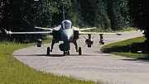

[_] Ich weise den Piloten mit Lichtzeichen auf seine fehlenden Blinker hin.
[_] Ich fahre äußerst rechts, da Unfälle mit Flugzeugen oftmals einen langwierigen Papierkrieg nach
sich ziehen.
[_] Ich werfe meinen Reservekanister in den Wald und schieße ihn in Brand, um die Infrarot-Sensoren
seiner Luft-Luft-Raketen abzulenken.

2. Vorausschauende Fahrweise ermöglichen dem Fahrer, in unerwartet auftretenden Situationen rechtzeitig die richtigen Entscheidungen zu treffen. Diese Ampel zeigt neben den uns bekannten Phasen zusätzlich "Geringfügig Gelb" und "Ein Stückweit Rot". Wie verhalten sie sich?

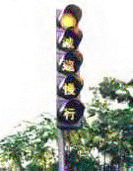

[_] Ich warte auf einen Stromausfall.
[_] Ich überquere die Kreuzung zügig und ohne Rücksicht auf eine zu Interpretationen hinreißende
Ampelphase, da ich auch in unklaren Verkehrsituationen nicht unsicher oder verkehrsbehindernd
wirken möchte.
[_] Was ist eine Ampel?

3. Der technisch einwandfreie Zustand eines Fahrzeuges ist für eine sichere und störungsfreie Fahrt unabdingbar. Diese Frau prüft vor Fahrtantritt ihr Reifenprofil. Was raten sie ihr, noch zu prüfen?

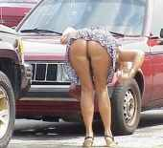

[_] Meinen Blutdruck.
[_] Die Richtigkeit meiner Telefonnummer.
[_] Meinen Ölstab.

----------------------------------------------------------------------------------------------------------------------------------------

4. Menschen reagieren auf widersprüchliche Anweisungen wie in nebenstehendem Bild vielmals mit Ratlosigkeit. Mit welcher Geschwindigkeit muß hier gefahren werden?

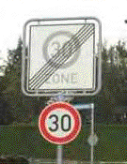

[_] Das obere Schild ist für Männer, das Untere für Frauen.
[_] Um eine klare Verkehrlage zu schaffen, flexe ich die Stange mit einem Trennjäger ab.
[_] Ich addiere beide Werte zu meiner jetzigen Geschwindigkeit und fahre weiter.

----------------------------------------------------------------------------------------------------------------------------------------

5. Fahrzeugen der Rettungskräfte und der Polizei gilt aufgrund der bei dringenden Einsätzen erforderlichen Vorfahrtsbestimmungen besondere Aufmerksamkeit. Häufig entscheiden Sekunden über Leben und Versicherungssumme. Hier ist ein Hüter des Gesetztes selbst in Not geraten. Was tun sie?

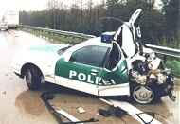

[_] Ich fahre zügig weiter, um mich nicht als "Unfalltourist" strafbar zu machen.
[_] Ich klaue das Martinshorn und montiere es auf meinen Wagen, damit ich auch mal schneller
vorankomme.
[_] Nachdem ich die Schwerverletzten hinter die Leitplanke gekippt habe, nutze ich das Computer-
Terminal im Fahrzeug, um mein Sündenregister zu löschen.

6. Der tugendhafte Autofahrer zeichnet sich durch ein gesundes Maß an Hilfsbereitschaft aus. Diese Frau ist mit ihrem Auto liegengeblieben und kann es aus eigener Kraft nicht reparieren, da sie aufgrund ihrer schwerwiegenden Anatomie nicht unter den Wagen kommt. Wie verhalten sie sich?

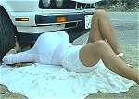

[_] Korrekt muß es heißen: "Die Frau ist NEBEN ihrem Auto liegengeblieben."
[_] Ich zeige ihr meinen "Wagenheber". Das Auto kann sie später immer noch abschleppen lassen.
[_] Welches Auto?

----------------------------------------------------------------------------------------------------------------------------------------

7. Um den Ansprüchen von Sicherheit und technischen Einrichtungen gerecht zu werden, müssen alle Fahrzeuge der StVZO genügen. Als sie sich für dieses Fahrzeug eine Verkehrzulassung holen wollten, wurden sie vom TÜV-Prüfer ausgelacht. Warum?

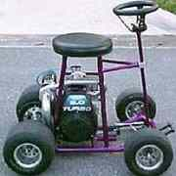

[_] Der Zigarettenanzünder fehlt.
[_] Was ist eine Verkehrszulassung?
[_] Als ich mit ihm fertig war, hat er nicht mehr gelacht...

----------------------------------------------------------------------------------------------------------------------------------------

8. Viele Unfälle ereignen sich, wenn Fahrer durch äußere Einflüsse abgelenkt werden. In dem hier dargestellten Fall hat eine gewissenlose Frau durch ihre offen zur Schau getragenen Reize einen Zusammenstoß verursacht. Wie sprechen sie sie an?

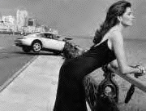

[_] "Kommen sie öfter hierher?"
[_] "Sind sie sich der Oberweite ihres Handels bewußt?"
[_] Ich bin nur eingeschränkt zu Konversation fähig, da ich nicht angeschnallt war und jetzt mein
Lenkrad im Mund habe.

9. Auch hinsichtlich Beladungen sind Fahrzeuge an Richtwerte gebunden, die letztlich der Sicherheit der Insassen und der anderen Verkehrsteilnehmer zu Gute kommen. Dieser LKW ist durch unsachgemäße Belastung nicht mehr verkehrstauglich. Benennen sie Gründe dafür! [Mehrfachantworten möglich]

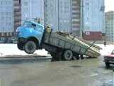

[_] Die Außenspiegel erfassen das Verkehrsgeschehen nur noch unvollständig.
[_] Das Lenkverhalten des Fahrzeugs ist eingeschränkt.
[_] Die zwanzig Flüchtlinge, die eine Schlepperbande unter dem Holzstapel versteckt hatte, sind nach
Verrutschen der Ladung nur noch beschränkt transportfähig.

----------------------------------------------------------------------------------------------------------------------------------------

10. Besonnenes und umsichtiges Verhalten bei Unfällen hilft oft, Leben zu retten und Folgeschäden zu minimieren. Diese beiden Unfallgegener haben sich recht schnell geeinigt. Wie verhalte ich mich, wenn ich die Unfallstelle erreiche?

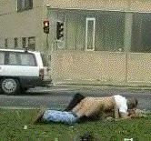

[_] Ich sichere die Unfallstelle mit meiner Polaroid-Kamera.
[_] Ich will mich nicht der unterlassenen Hilfeleistung schuldig machen und lege mich dazu.
[_] Ein Mann leistet bereits erste Hilfe, indem er sich auf die Frau legt, damit sie nicht auskühlt. Ich
kann daher beruhigt ins Handschuhfach onanieren.

